Администрация городского округа
муниципального образования
«город Саянск»

ПОСТАНОВЛЕНИЕ

От | 24.05.2021 | № | 110-37-604-21
г.Саянск

 |  | ⎡ | О внесении изменений в постановление администрации городского округа муниципального образования «город Саянск» от 12.12.2019 № 110-37-1391-19 «Об утверждении схемы размещения нестационарных торговых объектов на территории городского округа муниципального образования «город Саянск» на 2020-2030 годы» | ⎤

В соответствии с Федеральным законом от 06.10.2003 № 131-ФЗ «Об общих принципах организации местного самоуправления в Российской Федерации», Федеральным законом от 28.12.2009 № 381-ФЗ «Об основах государственного регулирования торговой деятельности в Российской Федерации», приказом службы потребительского рынка и лицензирования Иркутской области от 20.01.2011 № 3-спр «Об утверждении Порядка разработки и утверждения органами местного самоуправления муниципальных образований Иркутской области схемы размещения нестационарных торговых объектов», постановлением администрации городского округа муниципального образования «город Саянск» от 20.05.2020 № 110-37-479-20 «Об утверждении положения о размещении нестационарных торговых объектов на территории муниципального образования «город Саянск», статьями 4, 32, 38 Устава муниципального образования «город Саянск», администрация городского округа муниципального образования «город Саянск»
П О С Т А Н О В Л Я Е Т:

1. Внести в постановление администрации городского округа муниципального образования «город Саянск» от 12.12.2019 № 110-37-1391-19 «Об утверждении схемы размещения нестационарных торговых объектов на территории городского округа муниципального образования «город Саянск» на 2020-2030 годы» (в редакции постановления от 30.03.2021 № 110-37-357-21) (опубликовано в газете «Саянские зори» № 50 от 19.12.2019, Вкладыш «Официальная информация», стр. 9-11; № 12 от 01.04.2021, Вкладыш «Официальная информация», стр. 3-4; № 13 от 08.04.2021, Вкладыш «Официальная информация», стр. 1-4) (далее – постановление) следующие изменения:
1.1. Дополнить Приложение № 1 к постановлению пунктами 1.28, 1.29, 1.30 следующего содержания:

1 | 2 | 3 | 4 | 5 | 6 | 7 | 8
1.28 | Мкр. Юбилейный, парк «Таёжные Бульвары», в 26 метрах юго-западнее сухого фонтана | Киоск | Продоволь-ственные товары (мороженое) | да | 5 | городской округ муниципальное образование «город Саянск» | с 01.06.2021  по 31.12.2030
1.29 | Мкр. Юбилейный, парк «Таёжные Бульвары», в 30 метрах юго-западнее сухого фонтана | Киоск | Продоволь-ственные товары (сахарная вата) | да | 4 | городской округ муниципальное образование «город Саянск» | с 01.06.2021  по 31.12.2030
1.30 | Мкр. Юбилейный, со стороны ул. Советская западнее от центрального входа парка «Таёжные Бульвары» | Торговый павильон | Услуги общественного питания | да | 10 | городской округ муниципальное образование «город Саянск» | с 01.06.2021  по 31.12.2030

1.2. Дополнить Приложение № 2 к постановлению графическими схемами №№ 1,28, 1.29, 1.30 согласно приложению к настоящему постановлению.
2. Опубликовать настоящее постановление на официальном интернет-портале правовой информации городского округа муниципального образования «город Саянск» (http://sayansk-pravo.ru), в газете «Саянские зори» и разместить на официальном сайте администрации городского округа муниципального образования «город Саянск» в информационно-телекоммуникационной сети «Интернет».
3. Настоящее постановление вступает в силу после дня его официального опубликования.

Мэр городского округа муниципального
образования «город Саянск» О.В. Боровский

Исп. Минеева Т.Ю.
Тел. 57242
Приложение
к постановлению администрации городского округа муниципального образования «город Саянск»
от 27.05.2021 № 110-37-604-21

Графическая схема № 1.28
размещения нестационарного торгового объекта на территории
городского округа муниципального образования «город Саянск»

Место расположения: г. Саянск, микрорайон Юбилейный,
парк «Таёжные Бульвары», в 26 метрах юго-западнее сухого фонтана

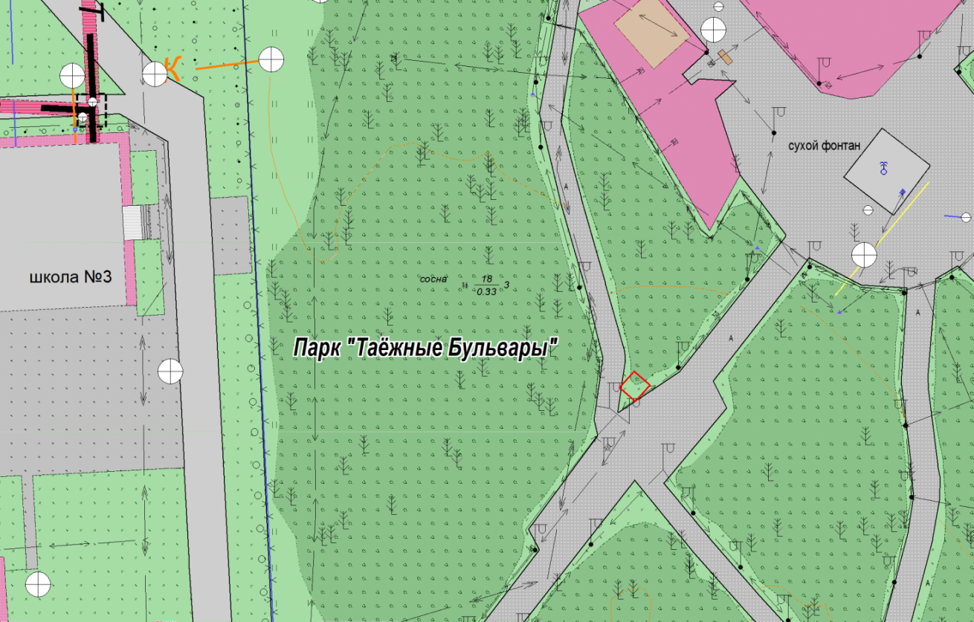

Масштаб 1:500

Условные обозначения:

- киоск

Координаты в системе МСК-38 S = 5.0 м²
№ | Х | Y | № | X | Y
1 | 587063.16 | 3192664.19 | 1 | 587063.16 | 3192664.19
2 | 587064.52 | 3192662.62
3 | 587066.13 | 3192664.06
4 | 587064.77 | 3192665.64

1

Графическая схема № 1.29
размещения нестационарного торгового объекта на территории
городского округа муниципального образования «город Саянск»

Место расположения: г. Саянск, микрорайон Юбилейный,
парк «Таёжные Бульвары», в 30 метрах юго-западнее сухого фонтана

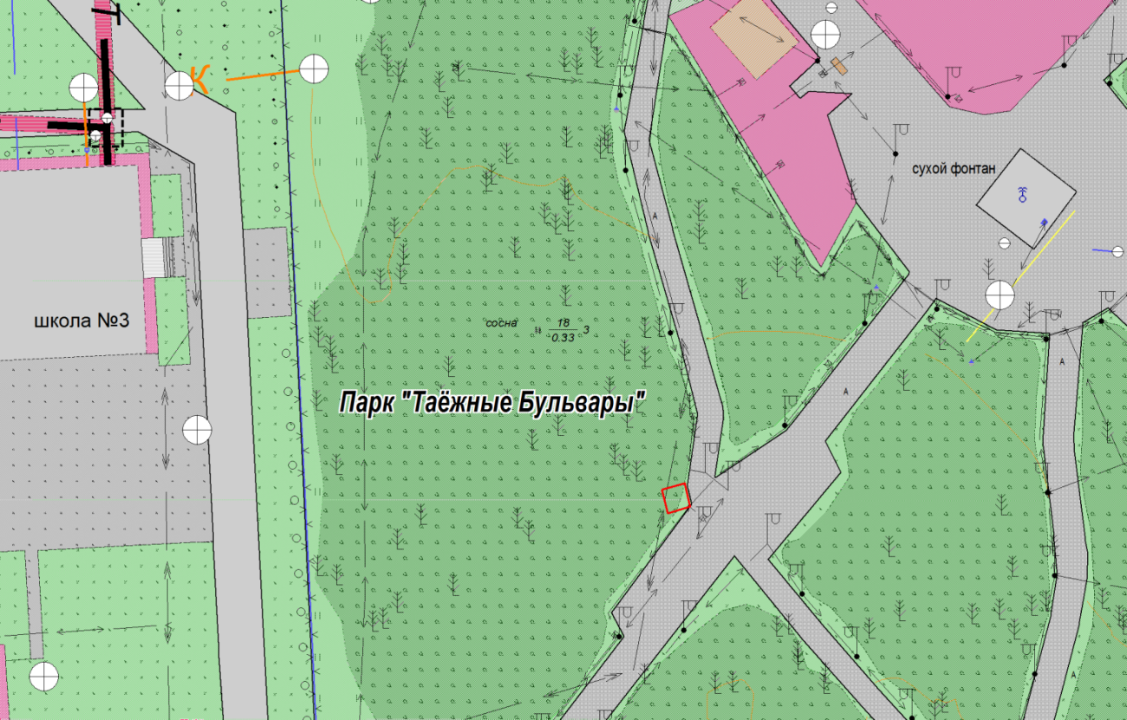

Масштаб 1:500

Условные обозначения:

- киоск

Координаты в системе МСК-38 S = 4.0 м²
№ | Х | Y | № | X | Y
1 | 587058.28 | 3192659.29 | 1 | 587058.28 | 3192659.29
2 | 587060.33 | 3192658.81
3 | 587060.81 | 3192660.76
4 | 587058.83 | 3192661.20

2
Графическая схема № 1.30
размещения нестационарного торгового объекта на территории
городского округа муниципального образования «город Саянск»

Место расположения: г. Саянск, микрорайон Юбилейный, со стороны
улицы Советская западнее от центрального входа парка «Таёжные Бульвары»

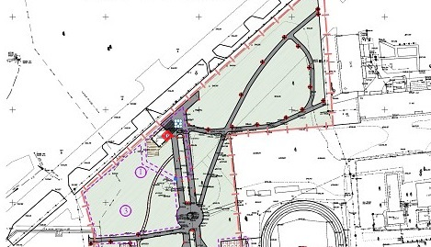

Масштаб 1:1000

Условные обозначения:

- торговый павильон

Координаты в системе МСК-38 S = 10.0 м²
№ | Х | Y | № | X | Y
1 | 587339.89 | 3192631.57 | 4 | 587336.30 | 3192635.05
2 | 587338.50 | 3192630.13 | 1 | 587339.89 | 3192631.57
3 | 587334.91 | 3192633.62

Заместитель мэра городского округа
по экономике и финансам - начальник
Управления по финансам и налогам И.В.Бухарова

Исп. Минеева Т.Ю.
Тел. 5-72-42
3

